SISTEMA DE ASISTENCIA CONGREGACIONAL (SAC)

Especificación de Caso de Uso:

CU014-Registrando eventos

Versión 1.0

Lima, noviembre del 2018

Fecha | Versión | Descripción | Autor
11/11/2018 | 1.0 | Creación del documento. | Isaac Ñuflo
Control de Versiones
ÍNDICE

SISTEMA DE ASISTENCIA CONGREGACIONAL (SAC) 1
Especificación de Caso de Uso: 1
CU014-Registrando eventos 1
1. Introducción 4
1.1 Propósito 4
1.2 Alcance 4
1.3 Referencias 4
1.4 Resumen 4
2. Descripción General 5
2.1 Diagrama de Casos de Usos 5
2.2 Descripción 5
2.3 Actores 5
2.4 Precondiciones 6
2.5 Post Condiciones 6
2.6 Flujo Básico 6
2.7 Flujo Alternativo 6
2.8 Excepciones 6
2.9 Prototipos visuales 7
2.10 Requerimientos no funcionales 7

Introducción

Propósito
El documento presente tiene como propósito especificar el CU014-Registrando eventos.

Alcance
Se registrará el evento: la fecha en que se realizará, hora de inicio, lugar, nombre del evento, si hay algún costo y si es un evento de zona o de iglesia, y un recordatorio para los líderes de célula de la zona.

Referencias
SAC_ER.xlsx

Resumen
El caso de uso permite al pastor registrar un evento y sus detalles, y un recordatorio para los líderes de célula de su zona.

Descripción General

Diagrama de Casos de Usos
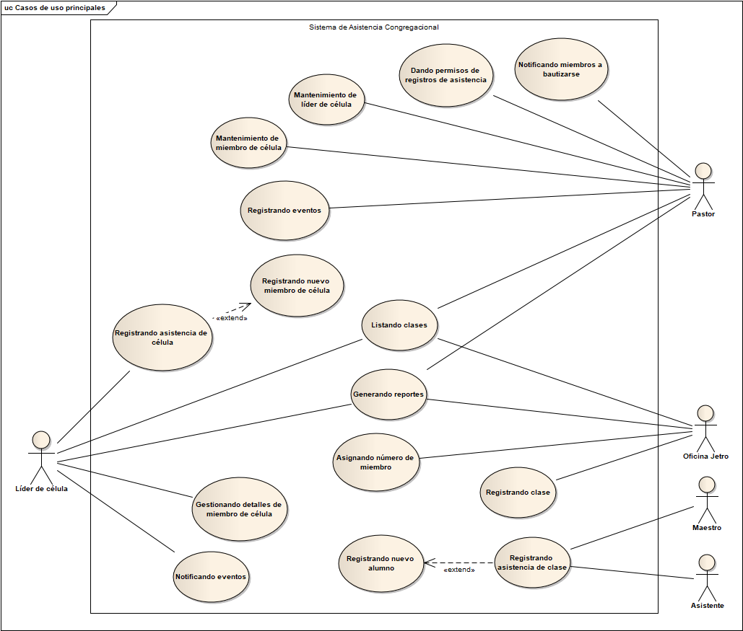
Figura 1. Diagrama general de Casos de Uso

Descripción
Esta funcionalidad registrará un evento con sus detalles y un recordatorio para los líderes de célula de la zona.

Actores
- Pastor

Precondiciones
- Estar identificador en el sistema como Oficina Jetro.
- El Pastor haya notificado las personas que se van a bautizar.

Post Condiciones
Nuevo miembro de la iglesia registrado en la base de datos.

Flujo Básico
- El usuario ingresa a la Opción: “Miembros”
- El sistema despliega las opciones.
- El usuario elige la Opción: “Registrar nuevos miembros de la iglesia”
- El Sistema muestra la pantalla: “Registrar nuevos miembros de la iglesia”
- El usuario elige la célula
- El sistema muestra la lista de los miembros de célula
- El usuario elige el miembro de célula que quiere cambiar la situación en el botón “Reasignar”
- El sistema muestra un pop-up con las células de la zona a reasignar
- El usuario elige la célula a reasignar
- El usuario hace clic al botón “Guardar”
- El Sistema guarda la reasignación en la base de datos. Caso de Uso finaliza.

Flujo Alternativo
- El usuario ingresa a la Opción: “Células”
- El sistema despliega las opciones.
- El usuario elige la Opción: “Cambiar situación de miembro de célula”
- El Sistema muestra la pantalla: “Mantenimiento de miembro de célula”
- El usuario elige la célula
- El sistema muestra la lista de los miembros de célula
- El usuario elige el miembro de célula que quiere cambiar la situación en el botón “Pase a otra zona”
- El sistema muestra un mensaje de confirmación. [EX1]
- El usuario hace clic al botón “Sí”
- El Sistema cambia el estado del miembro de célula en la base de datos. Caso de Uso finaliza.

Excepciones
[EX1]: Rechazo en el mensaje de confirmación
- Si el usuario hace clic en al botón “No”, se retorna al Paso [6].

Prototipos visuales

Requerimientos no funcionales

